Мета уроку:
Поглибити набуті знання лічби предметів в межах 20, та додавання і віднімання чисел в межах 10, формувати логічний випереджувальний пошук через формування відчуття товариства і взаємодопомоги.

Тип уроку: Нестандартний.
Обладнання: таблиці для усних обчислень, переносна дошка для запису рахунку, емблеми команд, карта країни Математики, граф-схеми задач, ребуси, макети цифромобілів, карточки «Тренінг інтелекту», «Множини».

Хід уроку:
У святково прикрашеному класі попереду розміщено два столи для команд. Збоку висить переносна дошка для записів рахунку.
 | «Левенята» | «Совенята»
І завдання
ІІ завдання
Всього
ІІІ завдання
Всього
ІV завдання
і т.д.
Всього

І.Організаційний момент. Привітання.
Учні, сьогодні урок наш незвичайний,
КВК сьогодні в нас!
Клубу веселих і кмітливих
Для розумних і умілих
Відчиняти двері час.
Будьте готові на подвиг і труд
Вас цікаві завдання ждуть.
***
Любі діти! У наш клас
Завітали люди щирі.
Привітайте в добрий час
Гостей посмішкою й миром.

1-й учень:
Ми вам раді, люди добрі,
І вітаєм щиро вас,
І запрошуєм ласкаво
На урок у другий клас.

Вчитель:
- Діти, кому дозволимо сісти першими? (Дівчатам)
- Так, правильно. Чому? Тому, що спочатку – красота, а потім сила. (діти сідають).

Наш девіз:
Думаємо швидко,
Відповідаємо правильно,
Рахуємо точно,
Пишемо красиво.

а) Створення «ситуації успіху»
- Які уроки нам подобаються? (цікаві, веселі, радісні, складні)
- Якими ми будемо на уроці? (уважними, старанними, активними, дисциплінованими)

Вчитель:
- І так, успіхів вам, діти! І пам’ятайте, що математика – це гімнастика розуму, що ми сьогодні і доведемо на уроці, розв’язуючи приклади і задачі.
б) Представлення команд. Конкурс вітання і девізів.
Команда 1 – «Левенята»
Команда 2 – «Совенята»

ІІ. Робота над темою уроку
а) Цікава мандрівка у країну «Математика і логіка», дорогами міст Циферії і Числяндії.
б) Мозковий штурм – цифроспринт.
А Б В Г Г Д Е Є Ж З И І Ї Й
1 2 3 4 5 6 7 8 9 10 11 12 13 14
К Л М Н О П Р С Т У Ф Х Ц Ч
15 16 17 18 19 20 21 22 23 24 25 26 27 28
Ш Щ Ь Ю Я
29 30 31 32 33

10 + 6 = 16 | Л
10 – 3 = 7 | Е
11 – 8 = 3 | В
20 – 13 = 7 | Е
14 + 4 = 18 | Н
30 + 3 = 33 | Я
20 + 3 = 23 | Т
20 – 19 = 1 | А
20 + 2 = 22 | С
20 – 1 = 19 | О
20 – 17 = 3 | В
17 – 10 = 7 | Е
9 + 9 = 18 | Н
30 + 3 = 33 | Я
20 + 3 = 23 | Т
19 – 18 = 1 | А

в) Знаходження скарбу.
Виконання вказівок.
Вказівка 1. Гра «Важливі кроки»
Учитель розкриває відкидні дошки або прикріплює плакати і знайомить учнів з умовою гри. Від кожної команди викликаються по 2 представники. Кожному з них треба, використавши три умови про числа (умови написані на «слідах»), відгадати ці числа (у кожного свої два числа) і написати їх у відповідній порожній клітинці у порядку зростання. Це числа – номери кроків, якими можна дістатися до третьої вказівки. (Представники однієї команди можуть радитися між собою).
Ще на початку уроку на підлозі слід наклеїти групи «слідів» так, щоб сліди однієї з них з номерами, наприклад 1,1,2,2, вели до столу, другої – у протилежну сторону.
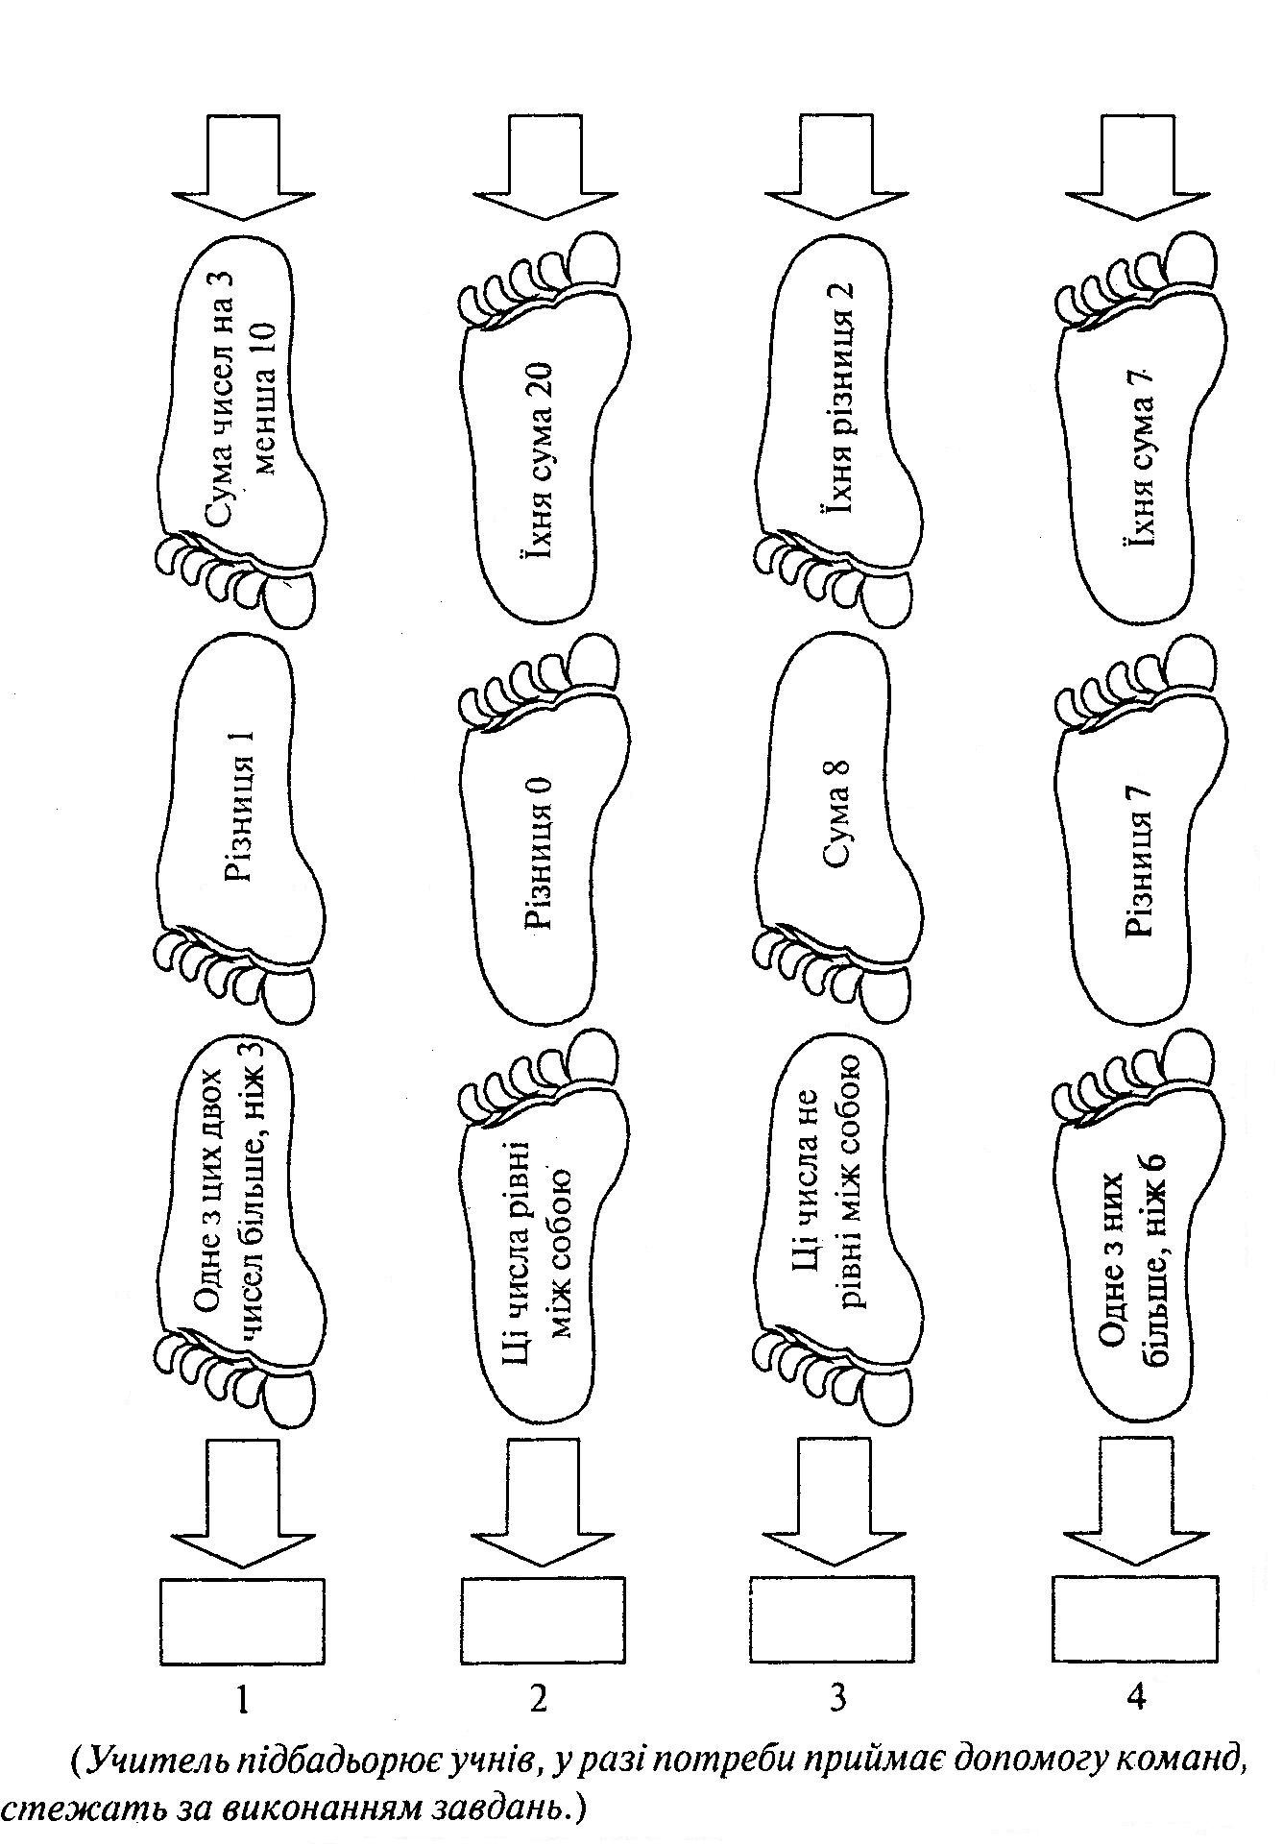

ІІІ. Робота з множинами
Завдання розміщене на дошці, окремо для кожної команди.
Розташуйте дані елементи на зображенні множини А, якщо:
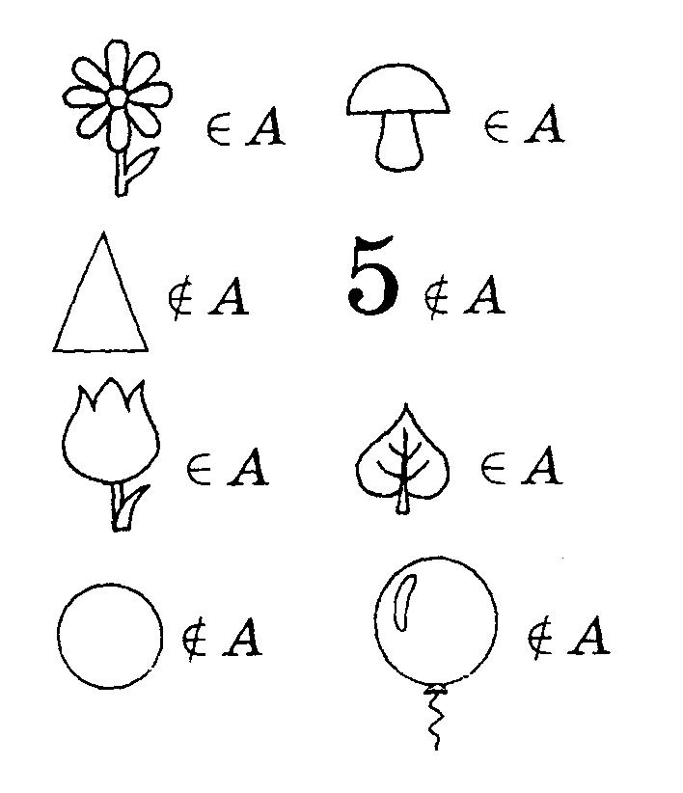

Фізкультхвилинка
Математики трудились,
Трішки, мабуть, вже стомились.
Нахились уперед, нахились назад.
І направо, і наліво,
Щоб нічого не боліло.
Один, два, три, чотири – набираємося сили,
Нахились, повернисЬ
І до друга посміхнись.

IV. Недорожні знаки
Жителі Планети Міркувань іноді замість обчислень використовують спеціальні знаки. Ось так:
Інструкція

5 = 5 – 2 = 3 8 = 8 – 2 = 6 19 = 19 – 2 = 17

6 = 6 + 6 = 12 3 = 3 + 3 = 6 10 = 10 + 10 = 20

Виконати обчислення і записати відповіді.

«ЛЕВЕНЯТА» «СОВЕНЯТА»

10 = _____ 14 = _____

5 = _____ 7 = _____

3 = _____ 3 = ____

8 = _____ 9 = _____

2 = _____ 7 = _____

V. «Логічна розминка»
а) Практична задача.
У трьох вазах лежать мандарини. Якщо з третьої вази перекласти у другу 3 мандарини, а із другої в першу – 1 мандарину, то у всіх вазах виявиться по 5 мандаринів. Скільки мандаринів було в кожній вазі спочатку? Переклади, щоб було так, як на початку.
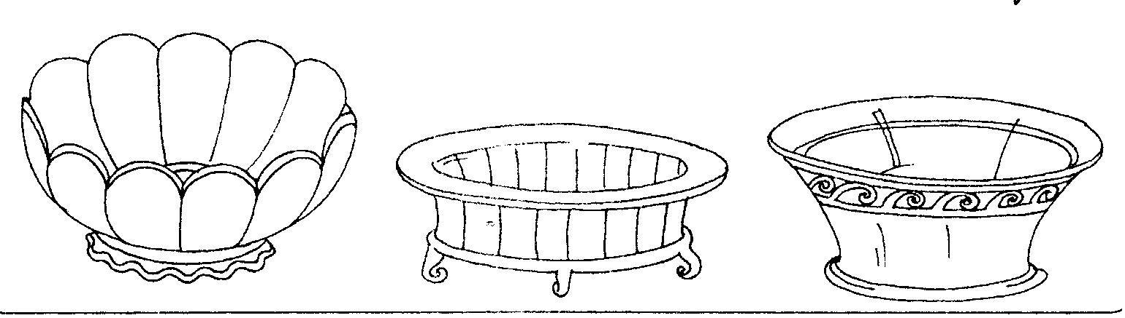

б) «Незвичайні трикутники»
розмісти у кружечках 9 цифр так, щоб їх сума при кожній стороні трикутника дорівнювала

20 – для команди «ЛЕВЕНЯТА»
17 – для команди «СОВЕНЯТА»

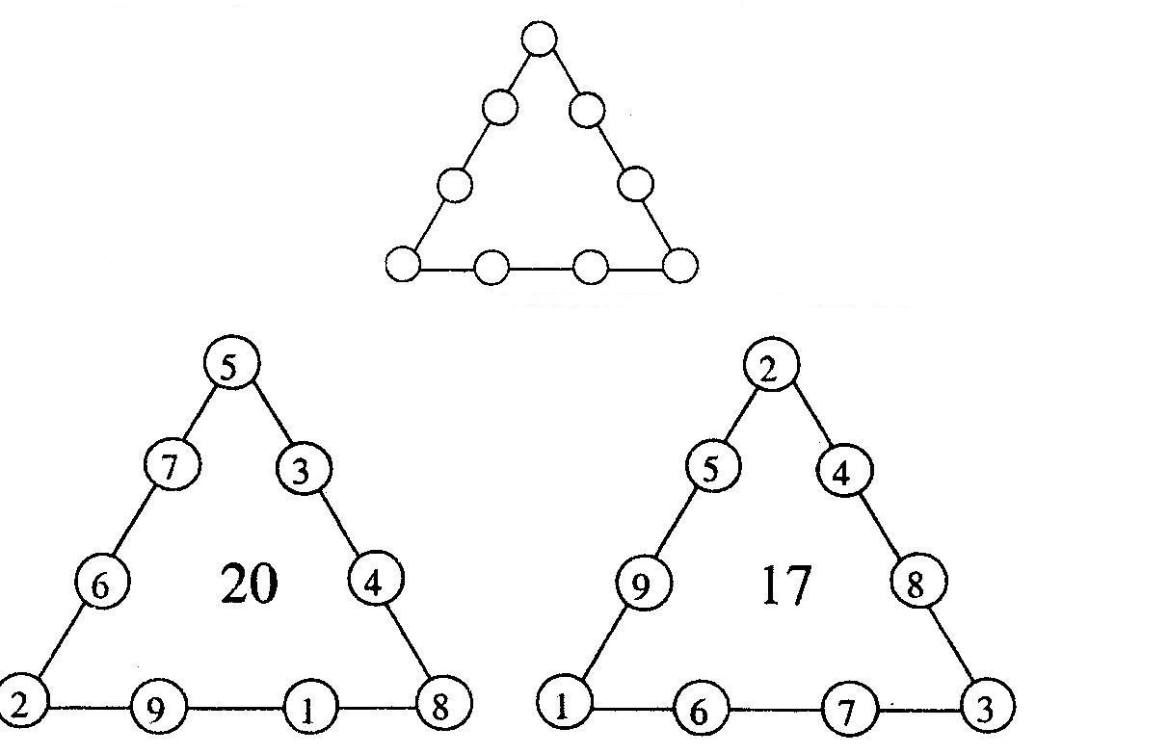
Відповіді учні знаходять способом добору.

VI. Геометрична мозаїка
Танграми
Скласти задану фігуру
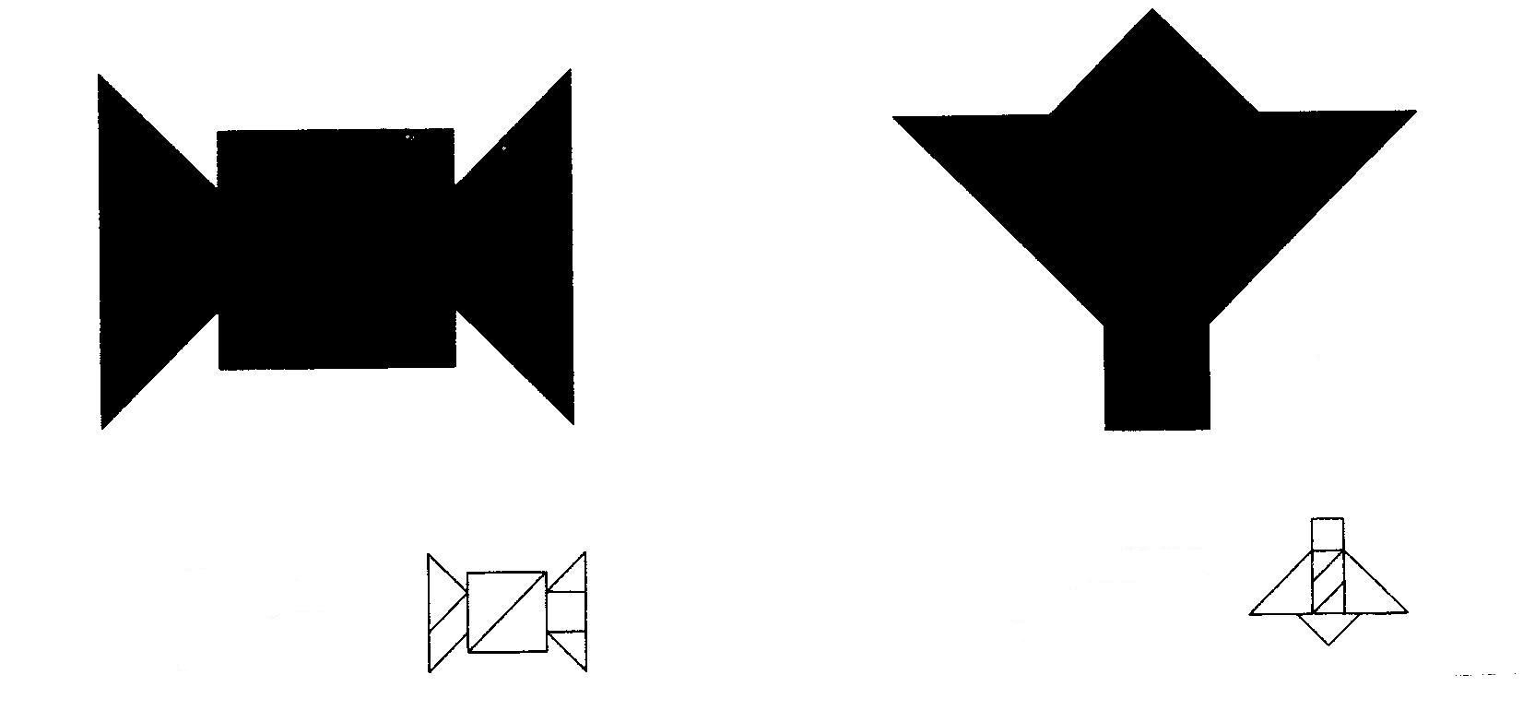
ЦУКЕРОК МОРОЗИВО

VII. «Тренінг інтелекту»
Результат кожної з них допоможе знайти букви шуканих слів.
КОНСИЛІУМ
«ЛЕВЕНЯТА» «СОВЕНЯТА»
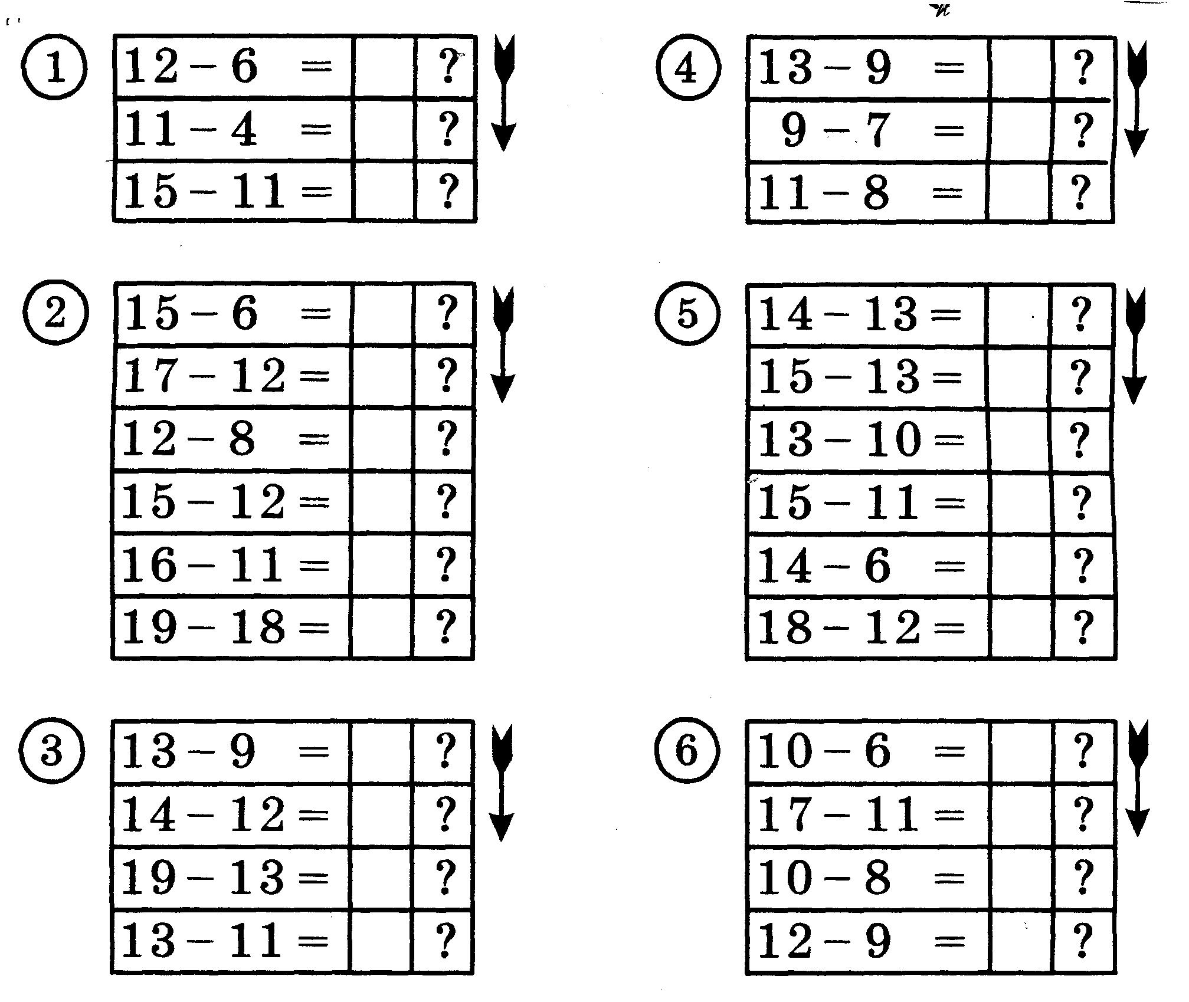

VIII. Конкурс капітанів «Головоломка»
«ЛЕВЕНЯТА»

*
К | Т | М | *
И | А | Е

«СОВЕНЯТА»
*
К | * | Г | Л
А | М | О | В

IX. Підсумок журі.
Нагородження переможців.

Х. Підсумок уроку

Використана література.
- Л.С.Сухарева «Сучасний урок у початковій школі. Нестандартні уроки математики у 1-4 класах». – Х.: Видавнича група «Основа», 2005р.
- О.П.Корчевська, Н.Кордуба. Нестандартні уроки з математики. 1-4 класи: Астон – 2003р.
- О.П.Корчевська. Цікава математика. 1-4 класи. Тернопіль: Астон, 2002р.
- О.Гайштут «Захоплююча математика», 1995р.
- М.П. Беденко «Плю та мінус», 1996р.
- Г.Ф.Чистякова «Математика в початковій школі».
- В.Л. Бутрім «Дидактична мозаїка: математична веселочка», - Х.: Видавнича група «Основа», 2005р.
- О.Гісь «Планета міркувань». Навчальний посібник з розвитку мислення для 2 класу загальноосвітніх навчальних закладів, 2008р.

